ПОКАЗАНИЯ К РЕАБИЛИТАЦИИ
Болезни нервной системы:
- Детский церебральный паралич и другие паралитические синдромы;
- Поражение отдельных нервов, нервных корешков и сплетений;
- Последствия родовой травмы (паралич Эрба);
- Последствия перинатального поражения центральной нервной системы (синдром двигательных нарушений);
- Врожденные и наследственные нарушения нервной системы;
- Полиневропатии и другие поражения периферической нервной системы;
- Последствия воспалительных заболеваний центральной нервной системы;
- Последствия черепно-мозговой и спинной травмы.
Ортопедия:
- Болезни костно-мышечной системы и соединительной ткани;
- Врожденные аномалии (пороки развития), деформации костно-мышечной системы;
- Последствия травм опорно-двигательного аппарата.
ЛОР-заболевания:
Хронический риносинусит, хронический фарингит; хронический тонзиллит; хроничекий аденоидит; вялотекущие острые риносинуситы.
Для получения социальных услуг в РЦ "Сосновая горка" необходимо представить следующие документы:
- Документ, удостоверяющий личность получателя социальных услуг (оригинал и копия);
- Документ, подтверждающий полномочия законного представителя (при обращении законного представителя получателя социальных услуг);
- Индивидуальная программа получателя социальных услуг;
- СНИЛС (оригинал и копия);
- Полис обязательного медицинского страхования (оригинал и копия);
- Документ, указывающий среднедушевой доход получателя социальных услуг;
- Пенсионное удостоверение (при наличии) (оригинал и копия);
- Справка МСЭ и индивидуальная программа реабилитации инвалида (для инвалидов) (оригинал и копия).
Для несовершеннолетних граждан:
- Справка-заключение врача с указанием диагноза или выписку из амбулаторной карты или санаторно-курортную карту;
- Результаты анализов (срок действия – 7 дней): общий анализ крови, общий анализ мочи, анализ на яйца глист/лямблии, соскоб на энтеробиоз (срок действия - 10 дней);
- Справка (выписка) о проведенных прививках либо сертификат профилактических прививок;
- Результат флюорографического исследования грудной клетки для лиц старше 15 лет (срок действия – 1 год);
- Результат бактериологического обследования на кишечные инфекции для детей в возрасте до 2 лет (срок действия – 14 дней);
- Справка медицинской организации по месту жительства об отсутствия контактов с инфекционными больными в течение 21 дня (срок действия – 3 дня);
Для совершеннолетних граждан:
- Заключение врача гинеколога, дерматовенеролога или терапевта;
- Результат флюорографического исследования грудной клетки (срок действия – 1 год);
- Результат бактериологического обследования на кишечные инфекции для лиц, сопровождающих детей в возрасте до 2 лет (срок действия – 14 дней);
- Результаты анализа крови на реакцию микропреципитации (РМП) (срок действия – 3 месяца);
- Заключение терапевта об отсутствии контактов с инфекционными больными (срок действия – 14 дней)

Перечень необходимых документов для ИППСУ (разрабатывает ОГБУ «УСЗСОН по Нукутскому району»)
Для несовершеннолетних граждан:
1) Свидетельство о рождении (паспорт) ребенка;
2) документ, удостоверяющий личность законного представителя ребенка;
3) документ, подтверждающий полномочия законного представителя гражданина;
4) при наличии инвалидности: справка МСЭ и ИПРА;
5) при отсутствии инвалидности: документ, выданный медицинской организацией, характеризующий состояние здоровья ребенка и отсутствие у него медицинских противопоказаний к получению социальных услуг с указанием диагноза и рекомендаций.
6) СНИЛС.

Для совершеннолетних граждан:
1) документ, удостоверяющий личность
3) справка о составе семьи;
4) СНИЛС;
5) документы, подтверждающие размер доходов каждого члена семьи за 12 последних календарных месяцев, предшествующих подаче заявления (обращения) (за исключением случаев отсутствия доходов у членов семьи)

ПРОТИВОПОКАЗАНИЯ
- все заболевания в остром периоде;
- хронические заболевания в фазе обострения и в стадии декомпенсации, требующие стационарного лечения;
- злокачественно протекающие опухолевые заболевания и рецидивы злокачественного процесса;
- перенесенные острые инфекционные заболевания до окончания сроков изоляции и на период карантина;
- бактерионосительство дифтерии и кишечной инфекции;
- все заразные и паразитарные болезни глаз и кожи;
- активные формы туберкулеза;
- бронхиальная астма (среднего и тяжелого течения)
судорожный синдром, эпилепсия (срок ремиссии 2 года);
- грубые психические нарушения; психопатия, умственная отсталость в тяжелой степени;
- острая сенсоневральная тугоухость и глухота до 6 месяцев после выздоровления;
- вестибулопатия;
- эндокринные заболевания в стадии декомпенсации;
- травмы или проведение оперативного вмешательства, со дня которых прошло менее 6 месяцев на день обращения.

Областное государственное бюджетное учреждение «Управление социальной защиты и социального обслуживания населения по Нукутскому району»

Отделение социального сопровождения, социальной реабилитации инвалидов

НАПРАВЛЕНИЕ НА РЕАБИЛИТАЦИЮ В ОГБУСО "РЕАБИЛИТАЦИОННЫЙ ЦЕНТР ДЛЯ ДЕТЕЙ И ПОДРОСТКОВ С ОГРАНИЧЕННЫМИ ВОЗМОЖНОСТЯМИ
"СОСНОВАЯ ГОРКА"
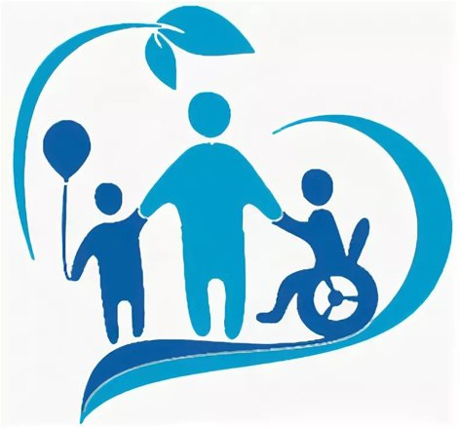

Адрес: Иркутская область,
Зиминский район, с. Самара электронная почта: sosna900@mail.ru сайт: http://sosnovayagorka.ru

